

交通银行 API安装配置说明及
报文交换规范
版本 1.0

2012年03月

目 录
1 报文交换标准概述 6
1.1 术语说明 6
1.2 业务标准 6
1.2.1 字符集和编码 6
2 报文格式概述 7
2.1 报文结构 7
2.2 数据类型 7
2.2.1 报文约束 8
2.2.2 请求报文格式说明 8
2.2.3 响应报文格式说明 8
2.3 报文格式 8
2.3.1 请求报文样式 8
2.3.2 响应报文样式 9
2.4 数字签名 10
2.4.1 加签要素和数字签名编制 10
2.4.2 报文的数字签名核验标准 10
2.4.3 签名验签错误码表 10
3 报文通讯方式 11
3.1 生产环境商户接入地址 12
3.2 测试环境商户接入地址 12
4 报文清单及概要 12
4.1 普通商户API报文清单 12
4.2 一键支付API报文清单 13
5 API交易报文 13
5.1 报文字段 13
5.1.1 订单提交 13
5.1.2 提交预订单 15
5.1.3 商户结算账户余额查询 16
5.1.4 批量订单查询 16
5.1.5 当批订单查询 16
5.1.6 历史订单查询 17
5.1.7 退款明细查询 17
5.1.8 退款录入 17
5.1.9 直接退款 18
5.1.10 结算明细下载 18
5.1.11 持卡人身份验证（VIP商户） 18
5.2 交易接口返回XML包 19
5.2.1 结算账户余额查询 19
5.2.2 批量订单查询 19
5.2.3 当批订单查询 20
5.2.4 历史订单查询查询 21
5.2.5 退款明细查询 22
5.2.6 退款录入 23
5.2.7 对帐单下载 23
5.2.8 持卡人身份验证（VIP商户使用） 24
5.2.9 当批订单完整查询 24
5.3 获取订单通知 25
5.4 API联机交易签名与验签 27
6 一键支付API交易报文 27
6.1 一键支付跳转签约 27
6.1.1 报文功能 27
6.1.2 请求报文结构 28
6.1.3 响应报文结构 28
6.1.4 报文说明 29
6.2 一键支付协议查询 29
6.2.1 报文功能 29
6.2.2 请求报文结构 30
6.2.3 响应报文结构 30
6.2.4 报文说明 30
6.3 一键支付协议撤销 30
6.3.1 报文功能 30
6.3.2 请求报文结构 31
6.3.3 响应报文结构 31
6.3.4 报文说明 31
6.4 发送客户验证短信 31
6.4.1 报文功能 31
6.4.2 请求报文结构 31
6.4.3 响应报文结构 32
6.4.4 报文说明 32
6.5 重发客户验证短信 32
6.5.1 报文功能 32
6.5.2 请求报文结构 32
6.5.3 响应报文结构 33
6.5.4 报文说明 33
6.6 短信版支付 33
6.6.1 报文功能 33
6.6.2 请求报文结构 33
6.6.3 响应报文结构 34
6.6.4 报文说明 35
6.7 直付版支付 35
6.7.1 报文功能 35
6.7.2 请求报文结构 36
6.7.3 响应报文结构 37
6.7.4 报文说明 38
7 API客户端使用说明 38
7.1 商户证书安装 38
7.1.1 银行申请 38
7.1.2 商户证书下载 38
7.1.3 商户证书更新 43
7.1.4 证书相关安放与配置 – Java环境 44
7.2 客户端配置 45
8 Socket服务端使用说明 46
8.1 手动启动方式 46
8.2 脚本启动方式 46

文档信息及修订记录
修 订 人 | 修订日期 | 修订说明 | 版本号
邹鹏 | 20120314 | 文档初建 | 1.0

报文交换标准概述
一键支付报文交换标准均采用XML格式描述。并且根据业务接口定义，进行了必要的格式约束。

术语说明
- 业务要素
业务要素是业务数据项的抽象名称，是业务的基本组成单位，如订单的商户号。
- 报文
报文是系统节点间交换业务数据的基本单位，由报文头和报文体组成，其中报文体由多个报文块组成。
- 报文块
报文块是报文的基本组成单位，使用XML标签界定，由多个报文域组成。
- 报文域
报文域是报文块的基本组成单位，使用XML标签界定。每个报文域封装一个或多个业务要素，多个报文域组成报文块。对复杂的业务要素，报文域可能包含多个报文子域。
- 根报文域
报文使用XML文档标准，该文档的根节点称为根报文域，标签固定为< BOCOMB2C/>。
- 报文子域
对于分级的报文域，较低级的域称作报文子域，使用XML标签界定，位于较高级报文域的XML标签内部。

业务标准

字符集和编码
Socket服务系统采用GBK编码

报文格式概述

报文结构
系统使用XML报文传输业务数据。报文分为主体报文和子报文，主题报文为商户客户系统和socket bridge通讯的报文，子报文为socket bridge和银行端通讯的报文，子报文嵌入在主报文里：

Message（主报文）
MsgContent(子报文)

数据类型
序号 | 类型名称 | 类型定义 | 附加说明
 | MaxNText | 表示字符串，最少1位，最多N位的文本。 | 1位表示1个字母、数字字符，或1个汉字。
 | MaxNNumericText | 表示数字串，最少1位，最多N位的数字。
 | Date | 表示日期，格式为yyyymmdd | 例如：20100501
 | Time | 表示时间，格式为HHMMSS | 例如：150905
 | DateTime | 表示日期和时间，格式为yyyymmddHHMMSS | 例如：20100501150905
 | Currency | 表示货币符号 | 目前只支持人民币，人民币的货币符号为“CNY”
 | Amount | 表示金额，金额最多15位数字，其中小数部分为2位数字。 | 例如：2784245.00  在本系统中，整数部分最多13位，小数部分强制保留2位数字（例如一元只能为1.00，不能为1或者1.0），金额第一位非零数字前禁止补零（例如一元只能为1.00，不能为01.00或者前补更多0）。
 | SignedAmount | 表示带符号位的金额，金额最多18位数字，其中小数部分为2位数字。 | 标识相应栏位是带符号位的金额，负数的符号位为负号(-)，0或正数不带符号位。  例如： -1234.56，而+1234.56为非法的表示方式。  在本系统中，整数部分最多13位，小数部分强制保留2位数字（例如一元只能为1.00，不能为1或者1.0），金额第一位非零数字前禁止补零（例如一元只能为1.00，不能为01.00或者前补更多0）。

报文约束
报文定义中“属性”字段格式为[x..y]，其中x表示该字段最少出现次数，y表示该字段最多出现次数；例如[1..10]表示该字段最少出现1次，最多出现10次。

请求报文格式说明
主体报文:

序号 | 报文要素 | <XML Tag> | 属性 | 类型 | 备注
 | 交易码 | <TranCode> | [1..1] | Max8Text
 | 配置文件路径 | <ConfigPath> | [0..1] | Max100Text | 网上支付可以不配置
 | 交易标签 | <TranFlag> | [0..1] | Max1Text | 0：网上支付  1：一键支付  不配置则为网上支付
 | 子报文 | <MsgContent> | [1..1] | Max100Text

请求报文没有报文头，所以请求报文格式主要参照具体交易报文定义。

响应报文格式说明
序号 | 报文要素 | <XML Tag> | 属性 | 类型 | 备注
 | 交易返回码 | <retCode> | [1..1] | Max8Text
 | 交易返回信息 | <errMsg> | [0..1] | Max100Text

报文格式
报文体为XML格式，主体报文根节点为<Messsage>，子报文
使用< BOCOMB2C/>标签标识XML报文的根，<reqParam/>作为报文体的标签。
下为报文示例，

请求报文样式
<?xml version="1.0" encoding="gb2312"?>
<Message>
<TranCode>cb0000_demoOp</TranCode>
<ConfigPath>c:\bocommjava\ini\B2CMerchant.xml</ConfigPath>
<TranFlag>0<TranFlag>
<MsgContent>
<BOCOMB2C>
<opName>cb0000_demoOp</opName>
<reqParam>
<merchantID>301310063009501</merchantID>
<merAgreeNo>0001</merAgreeNo>
<begDate>20101010</begDate>
<endDate>20101011</endDate>
<begIndex>0</begIndex>
<tranType>01</tranType>
</reqParam>
</BOCOMB2C>
</MsgContent>
</Message>

响应报文样式
<opRep>
<retCode>000000</retCode>
<errMsg>交易成功</errMsg>
<opResult>
<merID>301310063009501</merID>
<totalNumber>1</totalNumber>
<begIndex>0</begIndex>
</opResult>
<opResultSet>
<opResult>
<agreeNo>BOC100000000000587</agreeNo>
<merAgreeNo>20120115112532</merAgreeNo>
<cardType>0</cardType>
<issBrNo>310</issBrNo>
<remark></remark>
<bankComment></bankComment>
<state>1</state>
</opResult>
</opResultSet>
</opRep>

数字签名

加签要素和数字签名编制
系统使用数字签名保证业务数据的可靠性和防抵赖性。数字签名由业务发起方编制，业务接收方核验。
编制业务数字签名的做法如下：
（1）按报文中业务要素出现的顺序组织最终XML报文。
（2）使用本行的数字证书（私钥）对签名要素串签名，签名的校验算法使用SHA1WithRSA算法；
（3）使用本行提供的签名组件中的AttachedSign方式，并使用本行的数字证书中的私钥对XML报文进行签名，AttachedSign方式同时将原始报文与签名数据编码在一起，最终产生byte数据并进行Base64编码；
（4）将步骤（3）的输出数据，将数据中的回车符(\r\n)全部去处后，将最终数据作为表单数据发送至对方，数据项名称为reqData；
以上过程由API包完成，无需商户实现

报文的数字签名核验标准
报文的接受方在接受发送方以HTTP方式提交的数据xml后：
（1）先使用签名组件中的AttachedVerify方法进行数字签名验签，验证时会使用本行的根证书，根证书将会保证签名的数据是由本行所签发的商户证书所产生的签名；
（2）然后提取发送方的公钥证书，并且验证公钥的合法性，提取证书的DN域，验证该域是否与发送方的商户号一致；
（3）并且验证公钥证书的有效期；

签名验签错误码表
如果错误是由签名验签产生，会返回具体错误码，根据列表所示错误码含义可以找到具体错误原因

返回代码 | 含义
0 | 正确返回
-10024 | 取数据错误
-10025 | 文件数据错误 对应于文件名为空，文件名不正确等
-10026 | 表单数据错误
-10027 | 超过数据最大长度
-10010 | 证书的签名错误
-10028 | 根据DN找不到签名的证书
-10029 | 验证attached出错
-10030 | 验证detached出错
-10031 | 根据dn找不到加密证书
-10032 | 数字信封错误
-10033 | 解密数字信封错误
-10034 | 带签名的数字信封打包错误
-10035 | 带签名的数字信封解包错误
-10038 | CRL出错
-10039 | 签名的证书错误,对应
-10040 | 构造证书错误
-10041 | 证书无效
-10042 | 密钥错误
-10043 | 算法没有找到
-10044 | 没有找到加密提供者
-10045 | 签名错
-10046 | BASE64编解码错
-10047 | 证书出错
-10048 | 解密对称密钥错误
-10049 | 生成密文错误
-10050 | 加密密钥错
-10051 | 加密数据错
-10052 | 加密算法错
-10053 | 解密数据错误
-10054 | 没有在根证的信任列表中
-10055 | 不被根证信任或者已经过期
-10056 | 被废弃或者被冻结
-10057 | 没有配置根证书

报文通讯方式
本API开发包采用socket服务的方式间接与银行系统连接，商户开发时需要按照文档先启动java开发的socket服务系统，然后商户系统与该服务系统进行通讯完成交易，所有与银行系统的交互由socket服务系统完成。
商户系统开发语言不限，只要能与socket服务正确完成tcp/ip报文通讯即可(报文格式见文档说明)，另商户系统需要安装jre1.5以上版本

TCP/IP
HTTPS
商户系统(.net,php，)
Socket服务
银行系统

系统采用HTTP协议进行通讯，对所有数据进行SSL 加密后传输；编码签名后的数据xml采用HTTP POST方式提交至对方系统；

生产环境商户接入地址
订单提交地址：https://pay.95559.com.cn/netpay/MerPayB2C

API连接地址：https://ebank.95559.com.cn/corporbank/NsTrans

一键支付地址：https:// pay.95559.com.cn/netpay/PayB2cTrans

测试环境商户接入地址
订单提交地址：https://pbanktest.95559.com.cn/netpay/MerPayB2C

API连接地址：https://ebanktest.95559.com.cn/corporbank/NsTrans

一键支付地址：https://pbanktest.95559.com.cn/netpay/PayB2cTrans

接入前可以测试一下网络是否联通，例如
telnet ebanktest.95559.com.cn 443

报文清单及概要

普通商户API报文清单
序号 | 报文名称 | 交易号 | 报文格式 | 是否  加签
 | 签名 | cb2200_sign | xml | √
 | 验签 | cb2200_verify
 | 提交预订单 | cb2210_create_orderOp | xml | √
 | 商户结算账户余额查询 | cb2201_AccountBalanceOp | xml | √
 | 批量订单查询 | cb2202_queryOrderOp | xml | √
 | 退款明细查询 | cb2205_queryRefundOp | xml | √
 | 直接退款 | cb2212_DirectRefundOp | xml | √
 | 结算明细下载 | cb2207_downLoadSettlementOp | xml | √

一键支付API报文清单
序号 | 报文名称 | 交易号 | 报文格式 | 是否  加签
1． | 签名 | cb2200_sign | xml | √
2. | 验签 | cb2200_verify | xml
3． | 一键支付协议查询 | PY0320 | xml | √
4． | 一键支付协议撤销 | PY0322 | xml | √
5． | 发送客户验证短信 | PY0302 | xml | √
6． | 重发客户验证短信 | PY0304 | xml | √
7． | 短信版支付 | PY0303 | xml | √
8． | 直付版支付 | PY0309 | xml | √

API交易报文

报文字段
每一个请求报文里都存在TranCode来标示交易号，具体报文组织可参考demo示例，不同开发语言可以自行选择不同版本demo示例，/demo/netpay 下为普通支付，/demo/shortpay下为一键支付，支持各种语言开发

订单提交

请求报文：
 | 字段中文名 | 字段名 | 类型和长度 | 必输 | 备注
1. | 消息版本号 | interfaceVersion |  | Y
2. | 订单号 | orderid |  | Y
3. | 商户订单日期 | orderDate |  | Y | yyyyMMdd
4. | 商户订单时间 | orderTime |  | Y | HHmmss
5. | 交易类别 | tranType |  | Y | 0:B2C
6. | 订单金额 | Amount |  | Y
7. | 交易币种 | curType |  | Y
8. | 订单内容 | orderContent
9. | 商家备注 | orderMono
10. | 物流配送标志 | phdFlag
11. | 通知方式 | notifyType |  | Y | 0 不通知1 通知
12. | 主动通知URL | merURL
13. | 取货URL | goodsURL
14. | 自动跳转时间 | jumpSeconds
15. | 商户批次号 | payBatchNo |  |  | 商家对账使用
16. | 代理商家名称 | proxyMerName
17. | 代理商家类型 | proxyMerType
18. | 代理商家证件号码 | proxyMercredentials
19. | 渠道编号 | netType |  | Y | 0:html渠道（默认0）
20. | 发卡行机构号 | issBankNo |  |  | 不输默认为交行(规则同银联)

银联机构对照表
 | 机构编号 | 机构名称
 | ICBC | 工行
 | CCB | 建行
 | ABC | 农行
 | BOC | 中行大额
 | BOCSH | 中行
 | CMB | 招行
 | SPDB | 浦发
 | GDB | 广发
 | PSBC | 邮储
 | BOCOM | 交行
 | CNCB | 中信
 | CEB | 光大
 | HXB | 华夏
 | CMBC | 民生
 | CIB | 兴业
 | OTHERS | 其它

提交预订单
手机支付目前只支持预订单模式，即商户通过交通银行B2C API预订单生成接口将订单信息传递给交行网上支付平台，随后通过将用户手机浏览器重定向至交行手机支付平台，并提交订单中的关键数据。.
手机支付平台生产地址：http://wap.95559.com.cn/mobilebank/B2CPayment
手机支付平台测试地址：https://124.74.249.15/mobilebank/B2CPayment
请求报文：
 | 字段中文名 | 字段名 | 类型和长度 | 必输 | 备注
1. | 消息版本号 | interfaceVersion |  | Y
2. | 订单号 | orderid |  | Y
3. | 商户订单日期 | orderDate |  | Y | yyyyMMdd
4. | 商户订单时间 | orderTime |  | Y | HHmmss
5. | 交易类别 | tranType |  | Y | 0:B2C
6. | 订单金额 | Amount |  | Y
7. | 交易币种 | curType |  | Y
8. | 订单内容 | orderContent
9. | 商家备注 | orderMono
10. | 物流配送标志 | phdFlag
11. | 通知方式 | notifyType |  | Y | 0 不通知1 通知
12. | 主动通知URL | merURL
13. | 取货URL | goodsURL
14. | 自动跳转时间 | jumpSeconds
15. | 商户批次号 | payBatchNo |  |  | 商家对账使用
16. | 代理商家名称 | proxyMerName
17. | 代理商家类型 | proxyMerType
18. | 代理商家证件号码 | proxyMercredentials
19. | 渠道编号 | netType |  | Y | 0:html渠道（默认0）

商户结算账户余额查询

请求报文：
NULL

批量订单查询

请求报文：
 | 字段中文名 | 字段名 | 类型和长度 | 必输 | 备注
1. | 订单号列表 | orders |  | Y | orders是订单信息，多笔订单不超过20笔，之间用'|'分隔；

退款明细查询

请求报文：
 | 字段中文名 | 字段名 | 类型和长度 | 必输 | 备注
1. | 起始日期 | begDate |  | Y | yyyyMMdd
2. | 结束日期 | endDate |  | Y | yyyyMMdd
3. | 退款类型 | refundType |  | Y | 0 所有 1 支付撤销 2 退货
4. | 订单号 | order
5. | 交易状态 | flag |  | Y | 0 所有 1 成功 2 失败
6. | 起始索引号 | begindex

直接退款

请求报文：
 | 字段中文名 | 字段名 | 类型和长度 | 必输 | 备注
1. | 商户操作员号 | operator |  | Y
2. | 订单号 | order |  | Y
3. | 订单日期 | date |  | Y | yyyyMMdd
4. | 退款金额 | amount |  | Y
5. | 退款备注 | comment
6. | 并单标志 | gatherFlag |  | Y | 0并单 1不并单
7. | 并单号 | gatherNo |  | Y | 并单编号”由6为数字组成，用于区分是否为同一笔并单

结算明细下载
请求报文：
 | 字段中文名 | 字段名 | 类型和长度 | 必输 | 备注
1. | 结算日期 | date |  | Y | yyyyMMdd

交易接口返回XML包
我行的支付系统对商户通过API发起的交易请求给予的回应都以XML报文方式返回。在API提供的交易接口中，已对交易响应的XML报文进行了解析。

结算账户余额查询
<?xml version="1.0" encoding = "GB2312"?>
<BOCOMB2C>
<opRep>
<retCode>返回码</retCode>
<errMsg>错误描述</errMsg>
<opResult>
<merchantID>商户号</ merchantID >
<settAccount>结算账号</settAccount>
<accountName>账户名称</accountName>
<currType>币种</currType>
<currBalance>当前余额</currBalance>
<validBalance>可用余额</validBalance>
</opResult>
</opRep>
<signData>签名数据</signData>
</BOCOMB2C>

批量订单查询
<?xml version="1.0" encoding = "GB2312"?>
<BOCOMB2C>
<opRep>
<retCode>返回码</retCode>
<errMsg>错误描述</errMsg>
<opResult>
<merchantID>商户号</ merchantID >
</opResult>
<opResultSet>
<opResult>
<order>订单号</order>
<orderDate>订单日期</orderDate>
<orderTime>订单时间</orderTime>
<curType>币种CNY（人民币）</curType>
<amount>金额</amount>
<tranDate>支付日期</tranDate>
<tranTime>支付时间</tranTime>
<tranState>支付交易状态1[成功]</tranState>
<orderState>订单状态[0未支付、1已支付、2已撤销、3已部分退货、4退货处理中、5已全额退货]</orderState>
<fee>手续费</fee>
<bankSerialNo>银行流水号</bankSerialNo>
<bankBatNo>银行批次号</bankBatNo>
<cardType>交易卡类型[0:借记卡 1：准贷记卡 2:贷记卡]</cardType>
<merchantBatNo>商户批次号</merchantBatNo>
<merchantComment>商户备注</merchantComment>
<bankComment>银行备注</bankComment>
</opResult>
</opResultSet>
</opRep>
<signData>签名数据</signData>
</BOCOMB2C>

退款明细查询
<?xml version="1.0" encoding = "GB2312"?>
<BOCOMB2C>
<opRep>
<retCode>返回码</retCode>
<errMsg>错误描述</errMsg>
<opResult>
<merchantID>商户号</merchantID >
<totalNumber>总笔数</totalNumber>
<startIndex>本次查询返回记录起始号</startIndex>
</opResult>
<opResultSet>
<opResult>
<order>订单号</order>
<orderDate>订单日期</orderDate>
<curType>币种CNY</curType>
<amount>退款金额</amount>
<refundType>退款类型1支付撤销、2退款</refundType>
<date>退款日期</date>
<time>退款时间</time>
<state>退款交易状态1－成功；2－失败</state>
<reject>退款拒绝原因</reject>
<fee>退款手续费</fee>
<account>退款账号</account>
<merchantComment>商户备注</merchantComment>
<bankComment>银行备注</bankComment>
</opResult>
</opResultSet>
</opRep>
<signData>签名数据</signData>
</BOCOMB2C>

直接退款
<?xml version="1.0" encoding = "GB2312"?>
<BOCOMB2C>
<opRep>
<retCode>返回码</retCode>
<errMsg>错误描述</errMsg>
<opResult>
<merchantID>商户号</merchantID >
<serial>退款流水号</ serial >
<account>退款账号</ account >
</opResult>
</opRep>
<signData>签名数据</signData>
</BOCOMB2C>

对帐单下载
<?xml version="1.0" encoding = "GB2312"?>
<BOCOMB2C>
<opRep>
<retCode>返回码</retCode>
<errMsg>错误描述</errMsg>
<opResult>
<merchantID>商户号</merchantID>
<totalSum>支付结算总金额</totalSum>
<totalNumber>支付结算总笔数</totalNumber>
<totalFee>手续费</totalFee>
<settlementFile>对帐文件内容</settlementFile>
</opResult>
</opRep>
<signData>签名数据</signData>
</BOCOMB2C>

获取订单通知
银行通知商户的方式分为客户浏览器重定向返回和主动通知两种，无论哪种方式，支付平台返回报文的接口都是一致的，并附带银行签名。(注意，如果是银联交易则没有最后两个字段 )。普通支付的订单提交和一键支付的协议开通都会有通知，基本流程是一样的。
注意：接收通知的demo提供了两种，如果开通了VIP功能的请使用merchant_result_vip.jsp或merchant_result_vip.aspx
订单通知字段说明：

 | 中文名称 | 长度 | 英文名称 | 备注
 | 商户客户号 | 15 | MERCHNO
 | 订单编号 | 20 | ORDERNO
 | 交易金额 | 17 | TRANAMOUNT | 1位符号+13位整数+1位小数点+2位小数
 | 交易币种 | 3 | TRANCURRTYPE | CNY人民币
 | 平台批次号 | 10 | PAYBATNO | 银行支付平台的批次号
 | 商户批次号 | 10 | MERCHBATCHNO | 为商家预留的对账字段
 | 交易日期 | 8 | TRANDATE | yyyymmdd
 | 交易时间 | 8 | TRANTIME | Hhmmss
 | 交易流水号 | 15 | SERIALNO
 | 交易结果 | 1 | TRANRST | 1成功
 | 手续费总额 | 17 | FEESUM
 | 银行卡类型 | 1 | CARDTYPE | 0 借记卡  1 准贷记卡  2 贷记卡  3 他行银联卡
 | 银行备注 | 100 | BankMoNo
 | 错误信息描述 | 100 | ErrDis
 | 用户IP | 15 | UserRemoteAddr | 用户的IP地址（验证用）  如果是银联交易则没有此字段
 | 域名 | 50 | Referer | 跳转前的域名（验证用）  如果是银联交易则没有此字段
 | 商户备注 | 100 | merComment | 经过Base64编码的字符串，sun.misc.BASE64Encoder
 | 银行签名 | 2000 | SignMsg

协议开通通知字段说明：

 | 中文名称 | 长度 | 英文名称 | 备注
 | 商户客户号 | 15 | MERCHNO
 | 协议检索号 | 20 | MERPTCID
 | 协议号 | 17 | PTCID
 | 交易日期 | 3 | TRANDATE
 | 卡类型 | 10 | CARDTYPE
 | 卡号 | 10 | CARDNO
 | 手机号 | 8 | PHONE
 | 商户备注 | 8 | MERCOMMENT
 | 银行备注 | 15 | BANKCOMMENT
 | 银行签名 | 2000 | SignMsg

商户系统接收到银行系统通知时，所有通知域都是以|分隔，例如：
301310053110018|99990001|100.00|CNY|14124|412444|20060729|120902|0000052|1|10.21|2| | |QWR+QWRQWEQD+G\RQWRFVBNJKFSFAF
其中
301310053110018|99990001|100.00|CNY|14124|412444|20060729|120902|0000052|1|10.21|2| | | 是源文
QWR+QWRQWEQD+G\RQWRFVBNJKFSFAF是签名信息
注意：请以最后一个”|”作为分隔原文与签名的依据，因为通知字段个数可能会变化，其中原文包含最后一个”|”。
商户系统在接收到通知结果后，需调用交通银行验签控件对返回数据的签名信息进行验签。具体方法可以参考demo示例

API联机交易签名与验签
API交易中发送请求数据的签名与接收银行响应数据的验签，都由API内部封装并处理，不需要商户系统做其他处理。

一键支付API交易报文

一键支付跳转签约

报文功能
从商户端浏览器跳转到银行页面完成签约。商户POST请求参数到我行支付平台并附带签名数据。
客户在我行系统输入卡号、户名等要素；如果是实名认证，那么客户需要验证证件类型、证件号码。我行验证客户输入要素无误后，提示客户继续输入交易密码、手机动态密码等信息。系统验证通过后，生成客户的一键支付协议。
根据商户填写的返回页面URL，系统会在客户签约成功后，提供客户返回商户网站的按钮。
根据商户填写的主动通知URL，系统会主动向该地址发送签约成功通知。如果通知失败，系统会稍后重新发送三次，之后会丢弃该通知消息。商户可以通过跳转签约时设置的商户协议检索号，调用一键支付协议查询接口，查询客户签约结果。

请求报文结构
序号 | 报文要素 | 参数字段名 | 属性 | 类型 | 备注
 | 消息版本号 | interfaceVersion | [1..1] | Max7Text | 1.0.0.0
 | 商户协议检索号 | merAgreeNo | [1..1] | Max20Text | 商户生成，必填项，唯一标识，例如可填商户端用户注册id
 | 商户号 | merID | [1..1] | Max15Text
 | 签约户名 | accName | [0..1] | Max30Text | 户名、证件类型、证件号：非必填项，用于实名认证。个人客户可在商户端填写，也在直接在银行页面输入。
 | 证件类型 | certType | [0..1] | Max20Text | 15:身份证 17:军人证 18:警官证 19:通行证 20:护照 21:其它 24:回乡证
 | 证件号 | certNo | [0..1] | Max30Text
 | 返回页面URL | merURL | [0..1] |  | 提供客户签约完成后返回到商户网站
 | 主动通知URL | notifyURL | [1..1] |  | 系统主动向此地址发送签约成功通知
 | 商户备注 | merComment | [0..1] | Max200Text | 如果是中文长度为100
 | 交易类型 | onekeyTranType | [1..1] |  | 0:普通认证  1:实名认证
 | 渠道编号 | netType | [1..1] |  | 固定送0

响应报文结构
 | 中文名称 | 英文名称 | 属性 | 类型 | 备注
 | 商户号 | merID | [1..1] | Max15Text
 | 协议检索号 | merAgreeNo | [1..1] | Max20Text
 | 协议号 | ptcId | [1..1] | Max20Text
 | 订单日期 | orderDate | [1..1] | Date
 | 卡类型 | cardType | [1..1] | Max1Text | 0、1：借记卡  2：贷记卡
 | 卡号 | cardNoMask | [1..1] | Max30Text | 掩码处理  例如：62258821*****964
 | 手机号 | mobileNoMask | [1..1] | Max11Text | 掩码处理  例如：1592****317
 | 商户备注 | merComment | [1..1] | Max100Text
 | 银行备注 | bankComment | [1..1] | Max100Text
 | 银行签名 | signMsg | [1..1] | Max2048Text

报文说明
通过request.getParameter(“notifyMsg”)方式，可得到交通银行支付平台发送到商户的支付结果

返回项如下：
notifyMsg=301310081119500|20120314140624|BOC100000000000638|20120314|0|622260**********400|1350****009| |6222600110044033400| MIIHaQYJKoZIhvcNAQcCoIIHWjCCB1YCAQExC………..

原文：
301310081119500|20120314140624|BOC100000000000638|20120314|0|622260**********400|1350****009| |6222600110044033400|

签名项：
MIIHaQYJKoZIhvcNAQcCoIIHWjCCB1YCAQExC………..

得到原文，截取支付结果中的签名信息，通过交通银行签名组件的Detached方式进行验签。

一键支付协议查询

报文功能
用户可以在商户网站查询通过该商户在我行支付系统签约的一键支付协议。
商户使用我行提供的API开发包，调用一键支付协议查询接口，组织查询请求XML报文报文。输入查询要素可以查询满足查询条件的，通过该商户在我行签约的一键支付协议。
商户按照商户号+协议检索号查询单笔协议情况，也可以通过商户号+签约起始日期+签约截止日期，查询某个区间签约的协议；

请求报文结构
序号 | 报文要素 | <XML Tag> | 属性 | 类型 | 备注
 | 商户号 | <merID> | [0..1] | Max15Text
 | 协议检索号 | <merAgreeNo> | [0..1] | Max20Text | 唯一，商户查询，非汉字

响应报文结构
序号 | 报文要素 | <XML Tag> | 属性 | 类型 | 备注
 | 返回代码 | <retCode> | [1..1] | Max6Text
 | 返回信息 | <retMsg> | [1..1] | Max56NumericText
 |  | <opResult>
 | --协议号 | <agreeNo> | [1..1]
 | --商户协议检索号 | <merAgreeNo> | [1..1]
 | --签约卡类型 | <cardType> | [1..1]
 | --账户开户分行 | <issBrNo> | [1..1]
 | --商户备注 | <remark> | [1..1]
 | --银行备注 | <bankComment> | [1..1]
 | --协议状态 | <state> | [1..1]

报文说明

一键支付协议撤销

报文功能
商户使用我行提供的API开发包，调用一键支付协议撤销接口，组织查询请求XML报文报文，向我行支付系统提交协议撤销申请。

请求报文结构
序号 | 报文要素 | <XML Tag> | 属性 | 类型 | 备注
 | 商户号 | <merID> | [1..1] | Max15Text
 | 协议号 | <agreeNo> | [1..1] | Max20Text

响应报文结构
序号 | 报文要素 | <XML Tag> | 属性 | 类型 | 备注
 | 返回代码 | <retCode> | [1..1] | Max6Text
 | 返回信息 | <retMsg> | [1..1] | Max56NumericText

报文说明
无

发送客户验证短信

报文功能
商户使用我行提供的API开发包，调用发送客户验证短信接口，组织查询请求XML报文报文，向我行支付系统提交发送客户验证短信申请。
短信版支付前，向客户手签约预留手机号发送手机动态密码，用于客户支付时输入使用；并返回商户识别码（sessionID），用于短信版支付时系统验证手机动态密码使用。短信动态验证码的有效期为15分钟，用户必须在系统发送短信验证码后的15分钟内进行身份验证，超过有效期的业务请求需重新请求用户动态短信验证码。

请求报文结构

序号 | 报文要素 | <XML Tag> | 属性 | 类型 | 备注
 | 商户号 | <merID> | [1..1] | Max15Text
 | 协议号 | <agreeNo> | [1..1] | Max20Text
 | 商户协议检索号 | <merAgreeNo> | [1..1] | Max30Text
 | 交易金额 | <amount> | [1..1] | Amount
 | 申请时间 | <applyTime> | [1..1] | DateTime
 | 交易渠道 | <netType> | [1..1] | Max1Text | 固定送：0

响应报文结构
序号 | 报文要素 | <XML Tag> | 属性 | 类型 | 备注
 | 返回代码 | <retCode> | [1..1] | Max8Text
 | 识别码 | <sessionID> | [1..1] | Max80Text

报文说明
无

重发客户验证短信

报文功能
商户使用我行提供的API开发包，重发已经过送的客户身份验证
短信版一键支付，客户没有收到我行发送的动态密码短信，商户可以调用此接口重新发送原手机动态密码到客户签约时预留的手机。短信动态验证码的有效期为15分钟，用户必须在系统发送短信验证码后的15分钟内进行身份验证，超过有效期的业务请求需重新请求用户动态短信验证码。

请求报文结构

序号 | 报文要素 | <XML Tag> | 属性 | 类型 | 备注
 | 商户号 | <merID> | [1..1] | Max15Text
 | 识别码 | <sessionID> | [1..1] | Max80Text

响应报文结构
序号 | 报文要素 | <XML Tag> | 属性 | 类型 | 备注
 | 返回代码 | <retCode> | [1..1]
 | 返回信息 | <errMsg> | [1..1]
 | 识别码 | <sessionID> | [1..1]
 | 已重发次数 | <sendCount> | [1..1] |  | 系统最多重发三次

报文说明
无

短信版支付

报文功能
该报文提供给商户系统生成订单，提供给买方付款时使用。调用该接口前，商户必须调用“发送客户验证短信”接口。商户根据我行接口要素，组织订单数据，并且需要填写客户在我行签约生成的协议号以及商户端的协议检索号。

请求报文结构

序号 | 报文要素 | <XML Tag> | 属性 | 类型 | 备注
 | 消息版本号 | <interfaceVersion> | [1..1] | Max7Text | 1.0.2.0
 | 手机动态密码 | <dynPassword> | [1..1] | Max10Text
 | 识别码 | <sessionID> | [1..1] | Max80Text
 | 协议号 | <agreeNo> | [1..1] | Max20Text
 | 商户协议检索号 | <merAgreeNo> | [0..1] | Max30Text | 商户生成，应保证唯一性
 | 商户客户号（商户编号） | <merID> | [1..1] | Max15Text | 商户客户号是银行生成的15位编号
 | 订单号 | <orderNo> | [1..1] | Max20Text | 商户应保证3个月以上的唯一性
 | 商户订单日期 | <orderDate> | [1..1] | Date | Yyyymmdd
 | 商户订单时间 | <orderTime> | [1..1] | Time | Hhmmss
 | 交易类别 | <tranType> | [1..1] | Max1Text | 0 B2C
 | 订单金额 | <amount> | [1..1] | Amount | 单位:元 并带两位小数  15位整数+2位小数
 | 订单币种 | <curType> | [1..1] | Max3Text | 人民币 CNY
 | 订单内容 | <orderContent> | [0..1] | Max100Text | 商家填写的其他订单信息，在个人客户页面显示
 | 商家备注 | <orderMono> | [0..1] | Max100Text | 不在个人客户页面显示的备注，但可在商户管理页面上显示
 | 物流配送标志 | <phdFlag> | [0..1] | Max1Text | 0 非物流 1 物流配送
 | 通知方式 | <notifyType> | [0..1] | Max1Text | 0 不通知 1 通知 2 转页面
 | 主动通知URL | <merURL> | [0..1] | Max100Text | 为空则不发通知
 | 商户批次号 | <payBatchNo> | [0..1] | Max10Text | 商家可填入自己的批次号，对账使用
 | 代理商家名称 | <proxyMerName> | [0..1] | Max30Text | 二级商户编号/或证件号码
 | 代理商家证件类型 | <proxyMerType> | [0..1] | Max4Text | 代理商家证件类型
 | 代理商家证件号码 | <proxyMerCredentials> | [0..1] | Max20Text | 代理商家证件号码
 | 渠道编号 | <netType> | [1..1] | Max1Text | 固定填0:（html渠道）

响应报文结构
序号 | 报文要素 | <XML Tag> | 属性 | 类型 | 备注
 | 返回代码 | <retCode> |  | Max6Text
 | 返回信息 | <errMsg> |  | Max56Text
 | 商户号 | <merID>
 | 订单号 | <OrderNo> |  | Max15Text
 | 金额 | <amount> |  | Max20Text | 1位符号+13位整数+1位小数点+2位小数
 | 币种 | <curType> |  | Max15Text | CNY人民币
 | 平台批次号 | <batchNo> |  | Max1Text | 银行支付平台的批次号
 | 商户批次号 | <payBatchNo> |  |  | 为商家预留的对账字段
 | 交易日期 | <tranDate> |  |  | yyyymmdd
 | 交易时间 | <tranTime> |  |  | Hhmmss
 | 交易流水号 | <serialNo>
 | 交易结果 | <tranState> |  |  | 1成功
 | 手续费总额 | <feeSum>
 | 银行卡类型 | <cardType> |  |  | 0 借记卡  1 准贷记卡  2 贷记卡  3 他行银联卡
 | 银行备注 | <bankcomment>

报文说明
无

直付版支付

报文功能
该报文提供给商户系统生成订单，提供给买方付款时使用。商户根据我行接口要素，组织订单数据，并且需要填写客户在我行签约生成的协议号。
商户应选择协议号+卡号+户名，做为扣款要素；特殊情况下，经银行审批商户资格，可以选择协议号+商户协议号，作为扣款要素。

请求报文结构
序号 | 报文要素 | <XML Tag> | 属性 | 类型 | 备注
 | 消息版本号 | <interfaceVersion> | [1..1] | Max7Text | 1.0.2.0
 | 协议号 | <agreeNo> | [1..1] | Max20Text
 | 商户协议号 | <merAgreeNo> | [0..1] | Max30Text | 商户协议检索号
 | 卡号 | <cardNo> | [0..1] | Max30Text
 | 户名 | <custName> | [0..1] | Max30Text
 | 商户客户号（商户编号） | <merID> | [1..1] | Max15Text | 商户客户号是银行生成的15位编号
 | 订单号 | <orderNo> | [1..1] | Max20Text | 商户应保证3个月以上的唯一性
 | 商户订单日期 | <orderDate> | [1..1] | Date | Yyyymmdd
 | 商户订单时间 | <orderTime> | [1..1] | Time | Hhmmss
 | 交易类别 | <tranType> | [1..1] | Max1Text | 0 B2C
 | 订单金额 | <amount> | [1..1] | Amount | 单位:元 并带两位小数  15位整数+2位小数
 | 订单币种 | <curType> | [1..1] | Max3Text | 人民币 CNY
 | 订单内容 | <orderContent> | [0..1] | Max100Text | 商家填写的其他订单信息，在个人客户页面显示
 | 商家备注 | <orderMono> | [0..1] | Max100Text | 不在个人客户页面显示的备注，但可在商户管理页面上显示
 | 物流配送标志 | <phdFlag> | [0..1] | Max1Text | 0 非物流 1 物流配送
 | 通知方式 | <notifyType> | [0..1] | Max1Text | 0 不通知 1 通知 2 转页面
 | 主动通知URL | <merURL> | [0..1] | Max100Text | 为空则不发通知
 | 商户批次号 | <payBatchNo> | [0..1] | Max10Text | 商家可填入自己的批次号，对账使用
 | 代理商家名称 | <proxyMerName> | [0..1] | Max30Text | 二级商户编号/或证件号码
 | 代理商家证件类型 | <proxyMerType> | [0..1] | Max4Text | 代理商家证件类型
 | 代理商家证件号码 | <proxyMerCredentials> | [0..1] | Max20Text | 代理商家证件号码
 | 渠道编号 | <netType> | [1..1] | Max1Text | 固定填0:（html渠道）

响应报文结构
序号 | 报文要素 | <XML Tag> | 属性 | 类型 | 备注
 | 返回代码 | <retCode>
 | 返回信息 | <errMsg>
 | 商户号 | <merID>
 | 订单号 | <OrderNo>
 | 金额 | <amount> |  |  | 1位符号+13位整数+1位小数点+2位小数
 | 币种 | <curType> |  |  | CNY人民币
 | 平台批次号 | <batchNo> |  |  | 银行支付平台的批次号
 | 商户批次号 | <payBatchNo> |  |  | 为商家预留的对账字段
 | 交易日期 | <tranDate> |  |  | yyyymmdd
 | 交易时间 | <tranTime> |  |  | Hhmmss
 | 交易流水号 | <serialNo>
 | 交易结果 | <tranState> |  |  | 1成功
 | 手续费总额 | <feeSum>
 | 银行卡类型 | <cardType> |  |  | 0 借记卡  1 准贷记卡  2 贷记卡  3 他行银联卡
 | 银行备注 | <bankcomment>

报文说明

API客户端使用说明
为简化商户开发工作量，并根据《交通银行网上支付系统一键支付报文交换规范》在原有的网上支付商户API客户端的基础上拓展，商户可通过本API所提供的方法直接与网上支付系统交互，API提供商户与网上支付系统之间的组报文、通讯、解报文、签名以及验签；

商户证书安装
商户证书是交通银行CA发放的基于PKI认证体系的数字证书，主要用于在网上支付交易及商户联机查询等过程中的签名和验签。

银行申请
对于商户证书，在开立网上特约商户时应注意：
- 填写商户证书申请表，领取银行提供的商户证书密码信封。
- 填写用户申请表，指定特定用户，分配“商户配置”的权限，由该用户登录企业网银，通过密码信封下载商户证书。

商户证书下载
在配置和调试API前，应先下载商户在我行申请的商户证书，并导出到应用服务器上。
- 下载
商户企业中拥有“商户证书下载”的用户，登录企业网银，在菜单中选择“商户配置”->“商户证书下载”，进入证书下载页面：
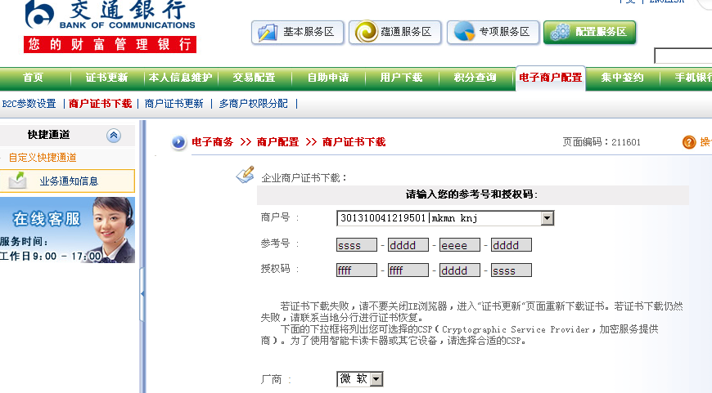

输入密码信封中的参考号和授权码，点击“下载证书”按钮，开始下载证书
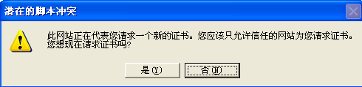
选择“是（Y）”
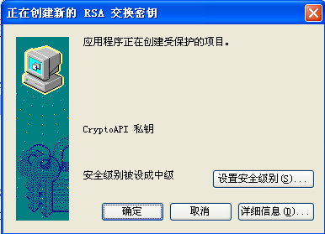
点击“设置安全级别”按钮
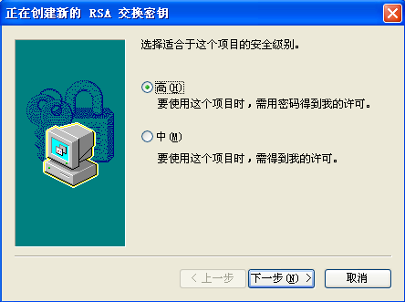
选择安全级别为“高”，点击“下一步”按钮
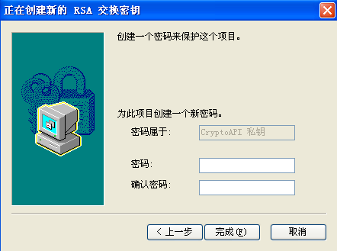
输入商户证书的密码，该密码可由商户自行定义。设置完成后，商户证书的密码还配置在证书配置文件中（配置方式见后）。
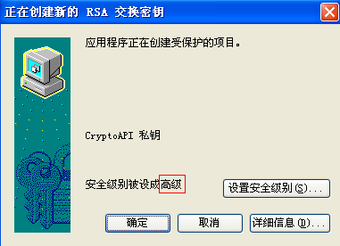
点击“确定”，完成证书下载
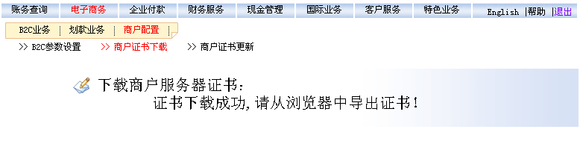
- 导出
证书下载完成后，需将IE浏览器中的证书导出为pfx文件，以提供API软件包调用。
在IE浏览器中选择“Internet选项”->“内容”->“证书”->“个人”，将看到商户证书：
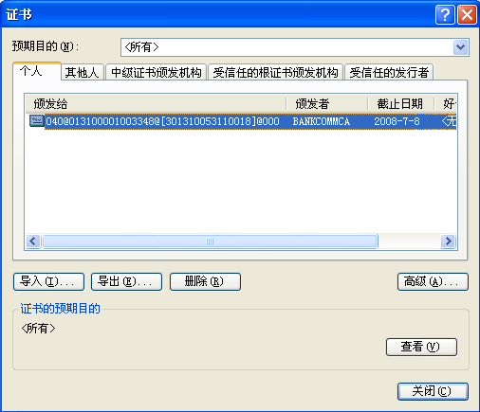
选择商户证书，点击“导出”按钮，可将该证书导出
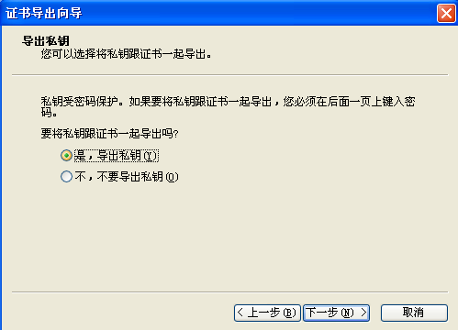
注意导出时应选择“是，导出私钥（Y）”
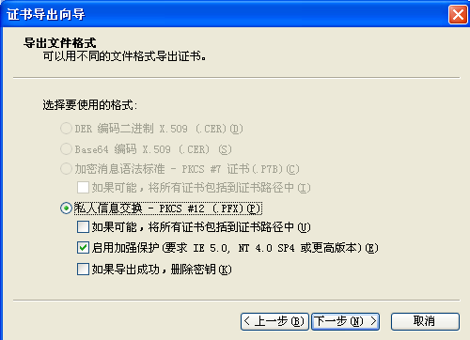
点击“下一步”按钮
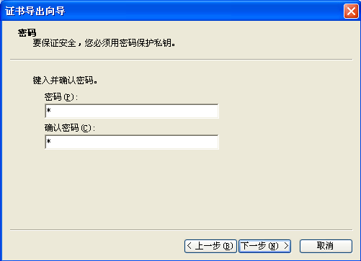
输入商户证书密码（在之前下载时设置的密码，见前面的步骤），点击“下一步”按钮
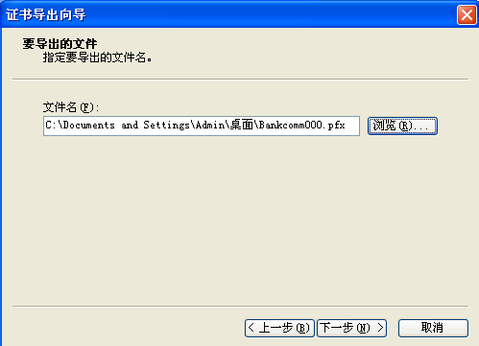
选择证书安放路径，点击“下一步”按钮，完成证书导出。在商户证书导出时，可重新再设置一次商户证书密码。
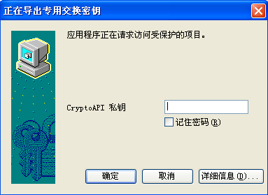

商户证书更新
商户证书更新主要是商户原来的商户证书因故遗失、损坏后，可自行进行证书更新，将原证书作废，下载新的商户证书。
商户中拥有“商户证书更新”权限的用户，登录企业网银，在菜单中选择“商户配置”->“商户证书更新”，进入商户证书更新页面：
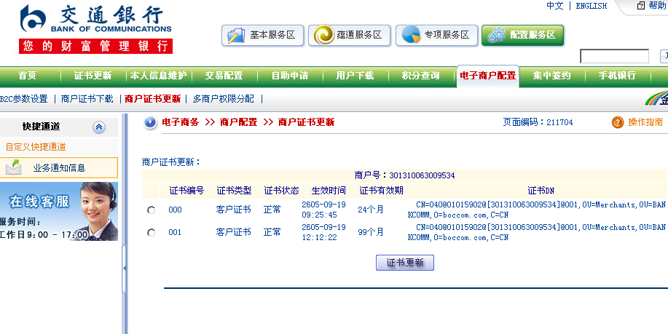
选择所要下载的商户证书，点击“证书更新”按钮，下载证书

下载过程同前1.2商户证书下载

证书相关安放与配置 – Java环境
- 放置商户证书
建立交通银行商户证书安放目录，如：
Linux系统：/bocommjava/cert/
Windows系统：C:\bocommjava\cert\（要求与配置文件中设定的目录保持一致），商户在测试联调时只需要将开发包中cert目录COPY到c:\bocommjava目录下，或者商户指定目录下（和B2CMerchant.xml证书设置路径匹配）。
- 安装银行根证书
商户端的运行环境需要将银行根证书导入JVM 。导入根证书的方法如下：
  - 确认使用JRE的keystore文件的全路径；一般情况路径为：
C:\Program Files\Java\jre1.5\lib\security\jre1.5\lib\security\cacerts ；
  - 在命令行环境下执行以下命令：
测试环境："C:\Program Files\Java\jre1.5\bin\keytool" -import -keystore "C:\Program Files\Java\jre1.5\lib\security\cacerts" -storepass changeit -alias test_bocommca -file "C:\bocommjava\cert\test_root.cer" 完成导入。
生产环境："C:\Program Files\Java\jre1.5\bin\keytool" -import -keystore "C:\Program Files \Java\jre1.5\lib\security\cacerts" -storepass changeit -alias bocommca -file "C:\bocommjava\cert\root.cer" 完成导入。
查询根证书命令："C:\Program Files\Java\jre1.5\bin\keytool" -list -keystore "C:\Program Files \Java\jre1.5\lib\security\cacerts" -storepass changeit
注：keytool是JRE 的密钥和证书管理工具，路径建议使用绝对路径；
- 开发包配置和说明
  - bocommapi1.6.xjar 联机交易开发编程API包；
  - bocomm-netsign1.8.jar 签名与验签API包
  - ISFJ_v2_0_119_2_BAISC_JDK13.jar 辅助包，Java环境 1.3 时使用；
  - ISFJ_v2_0_119_2_BAISC_JDK14.jar 辅助包，Java环境 1.4 以上使用；
  - jsse.jar SSL通讯辅助包
  - socket_c#.jar / socket_php.jar socket启动用包
以上jar包在windows下面要拷贝到"C:\Program Files\Java\jre1.5\lib\ext"下面，linux要放到"/usr/Java/jre1.5/lib/ext"下面去，若路径有改动请按照实际情况讲jar包放入。

客户端配置
客户端运行时需要制定一个XML作为初始化配置文件，其内容大致如下：
<?xml version="1.0" encoding="gb2312"?>
<BOCOMB2C>
<ApiURL>https://ebanktest.95559.com.cn/corporbank/NsTrans</ApiURL>
<OrderURL>https://pbanktest.95559.com.cn/netpay/MerPayB2C</OrderURL>
<ShortPayURL>https://pbanktest.95559.com.cn/netpay/PayB2cTrans</ShortPayURL>
<EnableLog>true</EnableLog>
<LogPath>C:\bocommjava\log\</LogPath>
<SettlementFilePath>C:\bocommjava\settlement\</SettlementFilePath>
<MerchantCertFile>C:\bocommjava\cert\301310063009501.PFX</MerchantCertFile>
<MerchantCertPassword>12345678</MerchantCertPassword>
<RootCertFile>C:\bocommjava\cert\test_root.cer</RootCertFile>
</BOCOMB2C>
各参数及其含义：
参数名 | 参数含义
ApiURL | B2C交易API接入URL  生产环境需要替换为：  https://ebank.95559.com.cn/corporbank/NsTrans
OrderURL | B2C在线支付订单接入URL  一键支付在线签约接入地址  生产环境需要替换为：  https://pay.95559.com.cn/netpay/MerPayB2C
ShortPayURL | 一键支付API交易接入URL  生产环境需要替换为：  https://pay.95559.com.cn/netpay/PayB2cTrans
EnableLog | 日志打印标志，true和false，当为true是LogPath不可为空
LogPath | 日志文件路径地址，配置到路径即可
MerchantCertFile | 商户证书PFX文件路径地址，需制定到文件名，文件需具备可读权限，商户证书区分测试环境和生产环境
MerchantCertPassword | 商户证书密码
RootCertFile | 交通银行CA根证书文件路径地址，用于验证商户及交银通公钥合法性，文件需具备可读权限，CA根证书区分测试环境和生产环境

Socket服务端使用说明

手动启动方式
系统需先安装好java运行环境，请使用SUN或IBM的jre1.5以上版本，下面启动socket的描述中都以IBM jre1.5为例。
- windows-C#版
在命令行输入："C:\Program Files\java\jre1.5\bin\java" -jar "C:\bocommjava\lib\socket_c#.jar" 8080 "C:\bocommjava\ini\B2CMerchant.xml" "C:\bocommjava\log\socket.log"

- windows-php版
在命令行输入："C:\Program Files\java\jre1.5\bin\java" -jar "C:\bocommjava\lib\socket_php.jar" 8080 "C:\bocommjava\ini\B2CMerchant.xml" "c:\bocommjava\log\socket.log"

- linux-php版
在命令行输入："/usr/java/jre1.5/bin/java" -jar "/bocommjava/lib/socket_php.jar" 8080 "/bocommjava/ini/B2CMerchant.xml" "/bocommjava/log/socket.log"

上面的命令中主要包括，以windows-C#为例：
- java命令路径："C:\Program Files\java\jre1.5\bin\java"；
- socket_c#.jar路径："C:\bocommjava\lib\socket_c#.jar"；
- sokct端口：8080
- 配置文件路径："C:\bocommjava\ini\B2CMerchant.xml"；
- 日志文件路径："C:\bocommjava\log\socket.log"。
以上内容均需按照实际情况更改。

脚本启动方式
- windows-C#版
先创建一个start.bat的执行文件，内容就跟手动启动的命令一致。如：
"C:\Program Files\java\jre1.5\bin\java" -jar "C:\bocommjava\lib\socket_c#.jar" 8080 "C:\bocommjava\ini\B2CMerchant.xml" "C:\bocommjava\log\socket.log"
若需要开机启动即可以把start.bat放到开机运行中就行。

- windows-php版
先创建一个start.bat的执行文件，内容就跟手动启动的命令一致。如：
"C:\Program Files\java\jre1.5\bin\java" -jar "C:\bocommjava\lib\socket_php.jar" 8080 "C:\bocommjava\ini\B2CMerchant.xml" "C:\bocommjava\log\socket.log"
若需要开机启动即可以把start.bat放到开机运行中就行。

- linux-php版
先创建一个start.sh的shell脚本，内容就跟手动启动的命令一致。如：
"/usr/java/jre1.5/bin/java" -jar "/bocommjava/lib/socket_php.jar" 8080 "/bocommjava/ini/B2CMerchant.xml" "/bocommjava/log/socket.log"
可以直接运行shell脚本，也可以把脚本设成开机启动，步骤如下：
每个用户都有一个.profile文件，位于用户目录下，我们通过把启动shell文件或者命令设置到此文件中来添加启动。
添加方式：把启动文件命令放到该文件中最后的位置，具体格式如下：
1)目录名/shell文件名（比如/file/netbank/bin/start.sh）
2)start.sh文件中要修改的就是socket_php.jar所在的文件路径，socket.log也可以指定路径，在socket.log前面写上路径即可。
3)shell中JDK都是会带上版本号的，会和shell中的路径不符，请按照实际JDK所写的路径来指定。

如果启动成功，日志文件会显示如下：
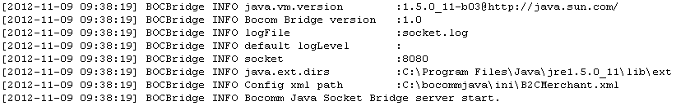
注意：java.ext.dirs这行所对应的值，请将所提供的lib文件夹下java的jar包全部复制到这里还要特别注意7.1.4里提到的导入银行根证书的导入位置可以根据这里的日志得到，如这里显示是C:\Program Files\java\jre1.5\lib\ext，则导入的证书位置应该是C:\Program Files\java\jre1.5\lib\security\cacerts，导入命令为"C:\Program Files\Java\jre1.5\bin\keytool" -import -keystore "C:\Program Files\Java\jre1.5\lib\security\cacerts" -storepass changeit -alias bocommca -file "C:\bocommjava\cert\root.cer"，根据提示输入Y，则显示导入成功。
特别提示：
以上是两种socket启动方式，这两种方式都是前端运行，即命令启动窗口不可被关闭。若想后台运行此命令
WINDOWS系统请使用javaw命令，比如："C:\Program Files\java\jre1.5\bin\javaw" -jar "C:\bocommjava\lib\socket_c#.jar" 8080 "C:\bocommjava\ini\B2CMerchant.xml" "C:\bocommjava\log\socket.log" 这里把java替换成javaw就可以，若想关闭则需找到javaw进程，直接结束进程就可以。
Linux系统请在命令后面加上符号“&”，如："/usr/java/jre1.5/bin/java" -jar "/bocommjava/lib/socket_php.jar" 8080 "/bocommjava/ini/B2CMerchant.xml" "/bocommjava/log/socket.log" &

